1. Insertando países.

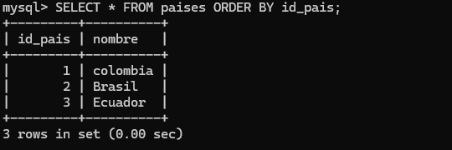

1. Insertando ciudades.

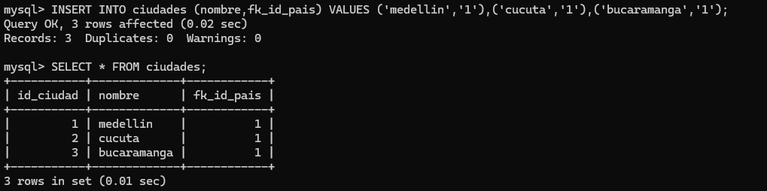

1. Insertando datos empresa.

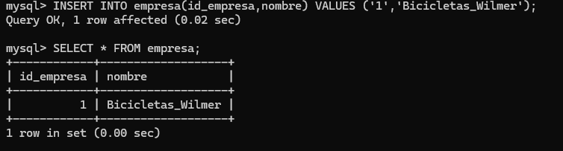

1. Insertando sucursales.

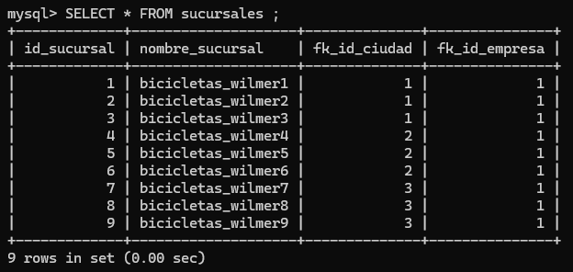

1. Insertando cargos

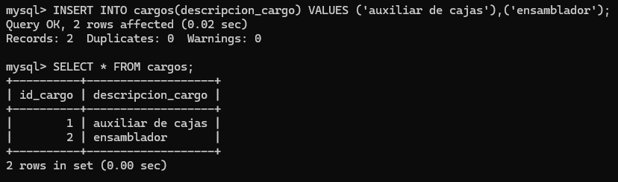

1. Insertando empleados.



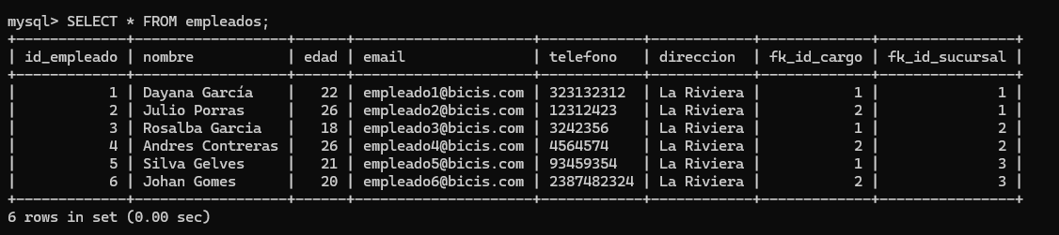

1. Clientes.

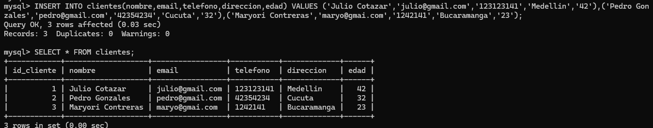

1. Categorías

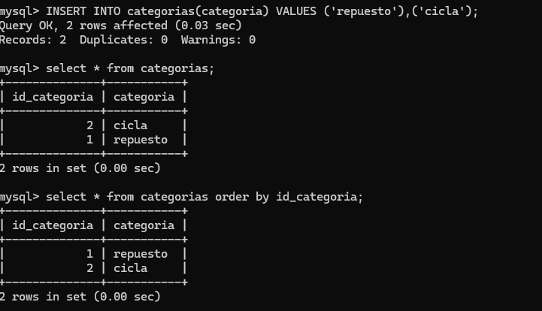

1. Productos

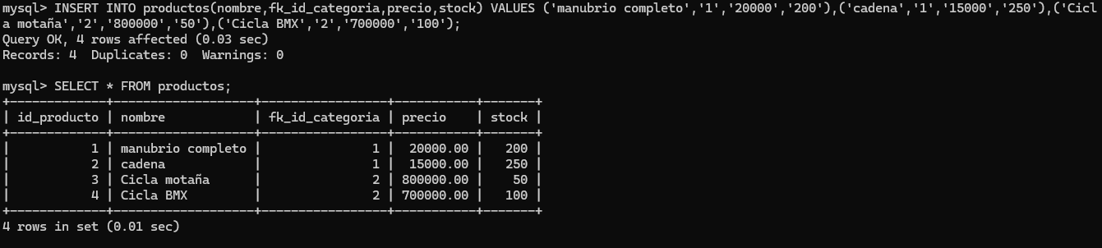

1. Ventas

